SCENARIUSZ ZAJĘĆ Z OKAZJI ŚWIĘTA NIEPODLEGŁOŚCI
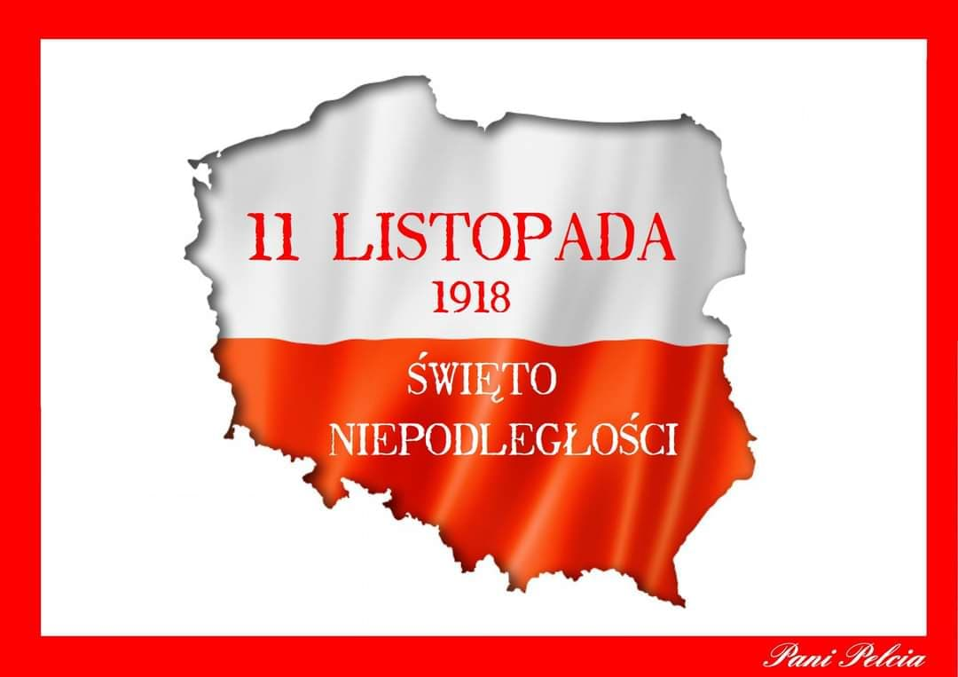
TEMAT ZAJĘĆ: 11 listopada- rocznica odzyskania przez Polskę
niepodległości.
Cele ogólne:
- rozbudzanie zainteresowania dzieci dziejami Polski i Polaków
- kształtowanie poczucia tożsamości narodowej, dumy z bycia Polakiem
- rozwijanie mowy i myślenia
- rozwijanie sprawności manualnej

Cele szczegółowe (dziecko):
- poznaje wydarzenia historyczne dotyczące dziejów odzyskania przez Polskę niepodległości
- poznaje ważną postać historyczną – Józefa Piłsudskiego
- rozumie pojęcia: ojczyzna, wolność, niepodległość
- zna polskie symbole narodowe: flagę, godło, hymn
- śpiewa hymn państwowy i zachowuje odpowiednią postawę podczas jego śpiewania
- wykonuje z papieru flagę Polski
- wie jak wygląda mapa Polski

PRZEBIEG:
- Recytacja wiersza L. Wiszniewskiego.

„11 LISTOPADA”

Dzisiaj wielka jest rocznica
Jedenasty Listopada
Tym, co zmarli za Ojczyznę
Hołd dziś cała Polska składa.

Im to bowiem zawdzięczamy
wolność, mowę polską w szkole,
to, że tylko z ksiąg historii
poznajemy dziś niewolę.

Uroczyście biją dzwony,
w mieście flagi rozwinięto,
i me serce się raduje,
że obchodzę Polski święto.

- Krótka rozmowa na temat treści wiersza i Święta Niepodległości.
- O jakim święcie opowiada ten wiersz?
- Burza mózgów – Co to znaczy niepodległość?
- Dlaczego Polacy musieli odzyskiwać niepodległość?

PIOSENKA O NIEPODLEGŁOŚCI:
https://www.youtube.com/watch?v=-mI645aCTgo

- Prezentacja symboli narodowych.
Każdy wolny kraj ma swoje symbole narodowe.
Ma je również Polska.

- Czy znacie polskie symbole narodowe?
- Pierwszym z nich jest godło Polski – orzeł biały.
Omówienie wyglądu godła, co przedstawia, jakie ma kolory.

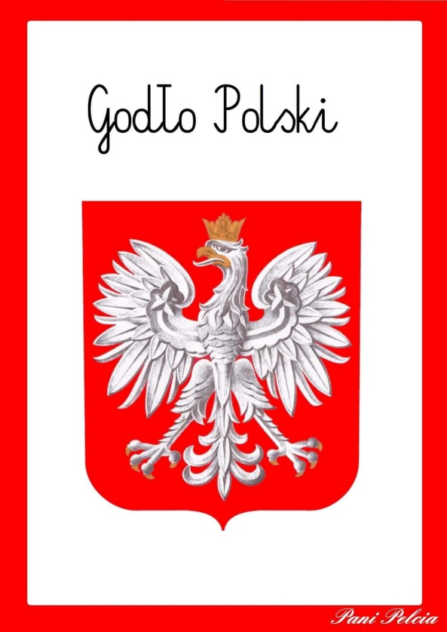
- Jaki jest następny symbol?
- Tak to flaga, jest biało- czerwona.
- Gdzie i kiedy możemy zobaczyć flagę Polski?

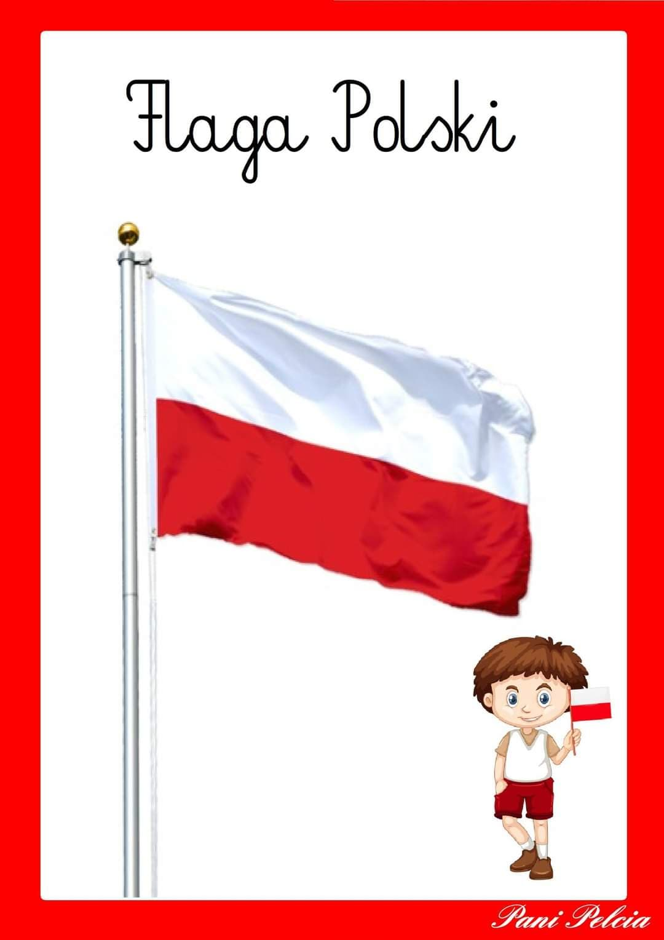
- A jaki jest trzeci symbol?
- Spróbujemy teraz zaśpiewać nasz hymn narodowy „Mazurek Dąbrowskiego”.
- Jak powinniśmy się zachowywać podczas śpiewania hymnu? (postawa stojąca)
- Nauka słów hymnu narodowego i wspólne śpiewanie.
https://www.youtube.com/watch?v=_5VZNXrywoo

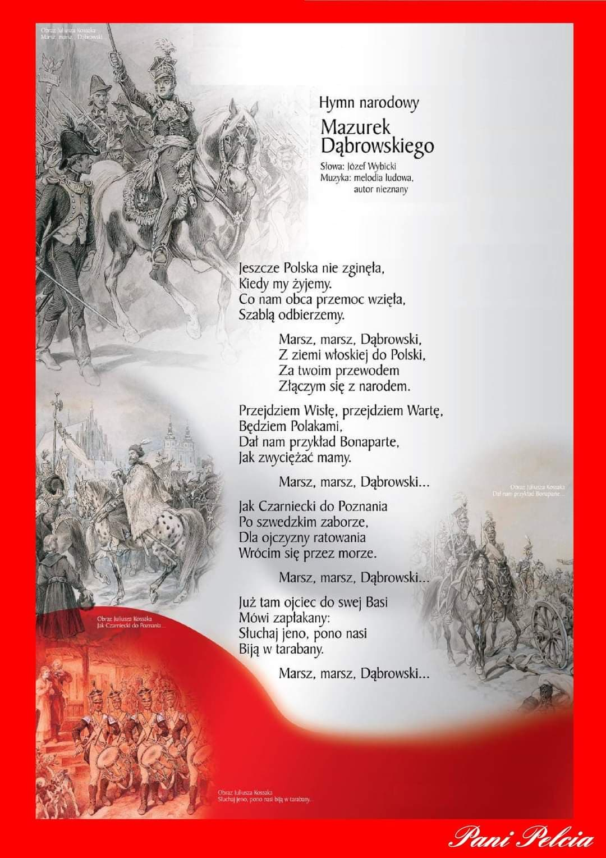

- Oglądanie filmu o polskich symbolach narodowych.
https://www.youtube.com/watch?v=FJ83BRqFPBA

- Nauka wiersza: Katechizm polskiego dziecka.

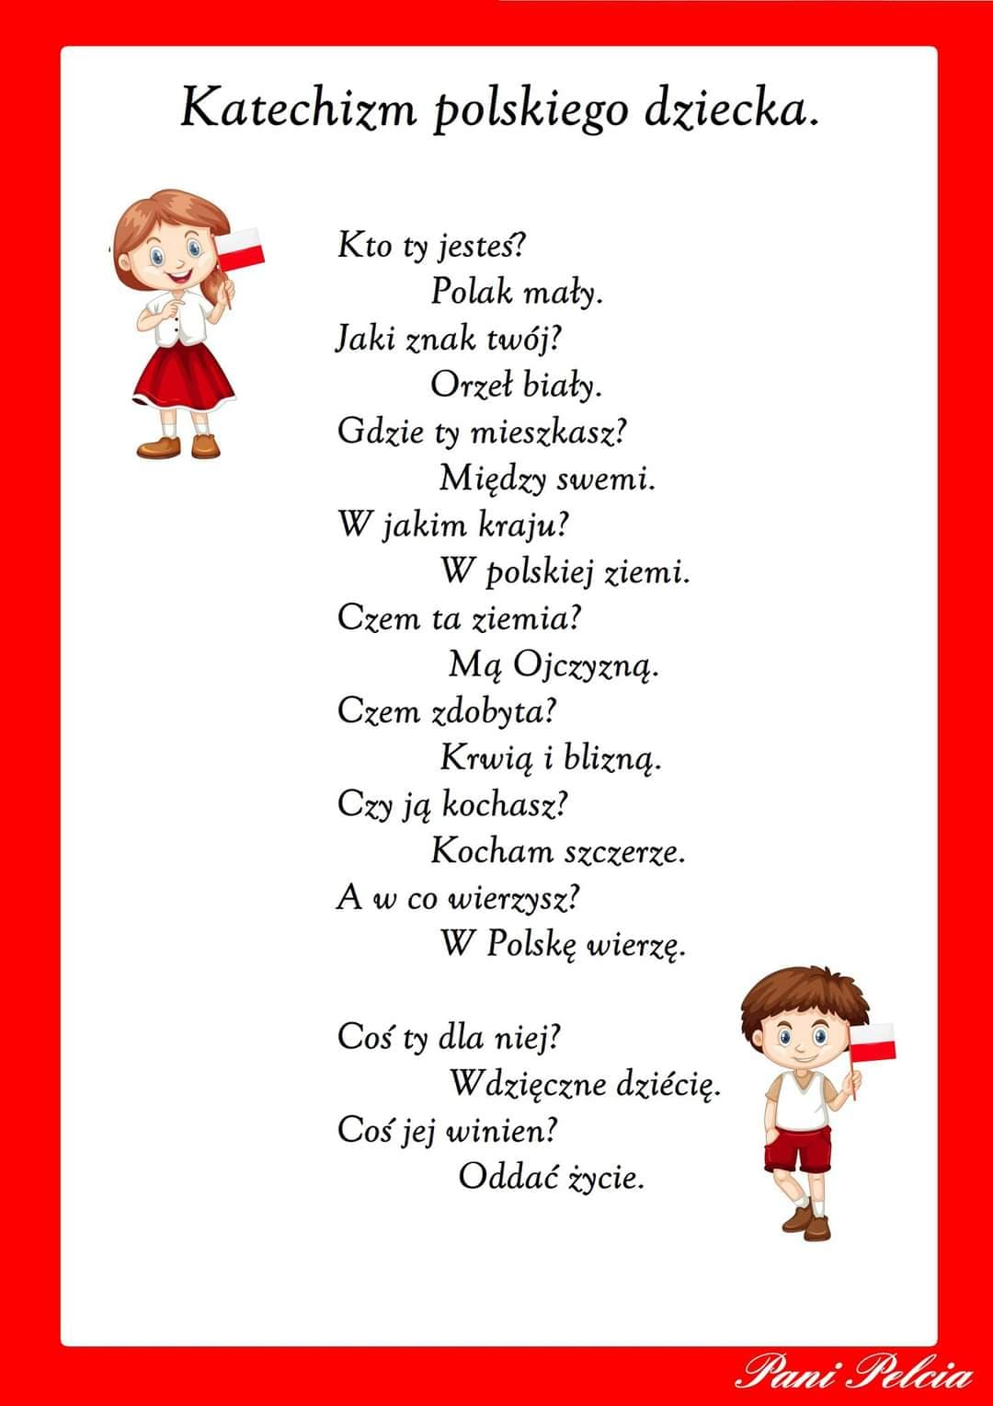

- Wykonanie flagi Polski.
- Zrobimy teraz flagę naszego kraju.
https://www.youtube.com/watch?v=7eRAnfkqQ5I
- Co jest nam potrzebne do zrobienia flagi?
- Wykonanie flagi przez dzieci z białych i czerwonych pasków papieru,
przyklejenie patyczków.
- Praca dla chętnych dzieci:
- Wykonanie godła Polski:
https://www.youtube.com/watch?v=72yTr02eJXA
Odszukanie drogi chłopca do dziewczynki.

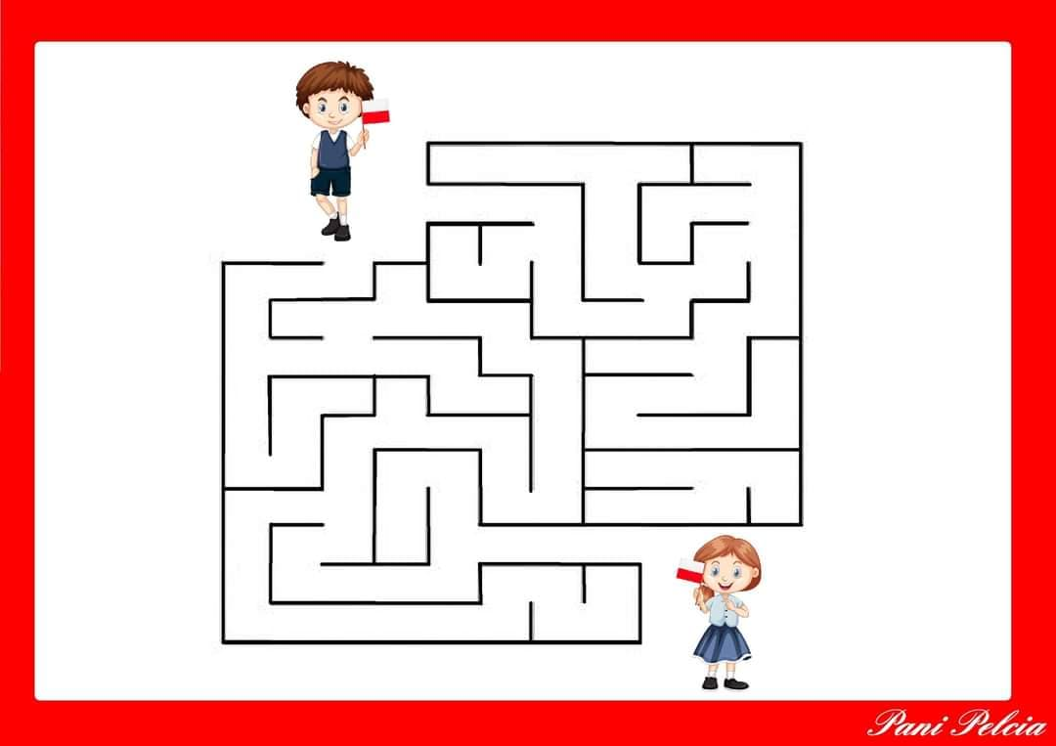

Zapoznanie z mapą Polski.
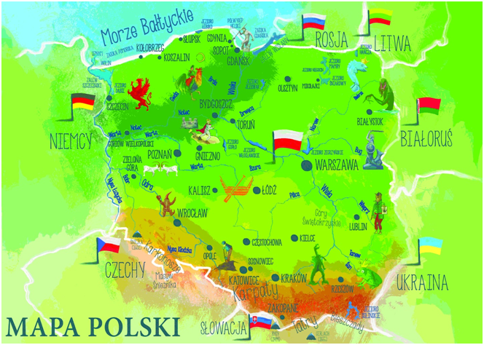

- Zakończenie- Słuchanie piosenki „Jesteśmy Polką i Polakiem”.
https://www.youtube.com/watch?v=plug6OIrxRM&t=31s

